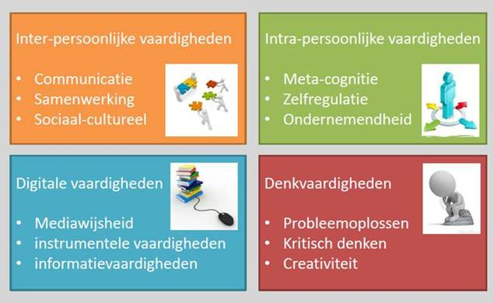

|  |  |
| --- | --- |
| Project ondernemend gedrag – wat is ondernemend gedrag? | |
| Dit project doe je samen met 2 – 3 studenten | |
| Je werkt aan deze ondernemende vaardigheden | * Communicatie – samenwerking – sociaal cultureel - informatievaardigheden – kritisch denken – zelfregulatie – metacognitie – ondernemendheid |
| Waarvoor is het? | Je onderzoekt met een klein team WAT ondernemend gedrag nu precies is EN waarom dit belangrijk is voor jouw beroep |
| Hoe dan? | Je hebt 30 minuten om samen in kaart te brengen wat ondernemend gedrag is en waarom dit belangrijk is voor jouw beroep. Dan geef je een korte pitch of presentatie.  In de pitch laat je ook zien hoe je aan bronnen onderzoek hebt gedaan. (internet en uit jouw netwerk)  Het is wervend en de groep wordt er enthousiast van.  Na afloop geef je elkaar feedback op het samenwerken en de communicatie (als groepje) |
| Tips om aan de slag te gaan | PDCA-Cyclus | Plan Do Check Act | Van fout naar succes | Pondres  Dit is een opdracht onder tijdsdruk. Dit vraagt om een goed plan en een taakverdeling. Je moet je verdiepen in een onderwerp waar je wellicht nog niets van weet.  Je oefent met het omgaan met druk en tegenslag (zelfregulatie) en het kan zijn dat je samenwerkt met iemand die je niet (goed) kent. Hoe reageer jij dat op? |
| Vragen? | De docent is beschikbaar voor vragen |
| Dit doe ik in mijn logboek |  |
| Evaluatie aan de hand van de vaardigheden  (zelf en met wie je hebt samengewerkt) |  |